Koncert på Galleri da Winti:
”Los Vikingos de San Jose”
Lørdag, d. 2. september kl. 20:00
Entre: DKK 100
(incl. smagsprøve på caribisk specialitet i pausen)
Billetter kan bestilles: 2172 8782 / 2091 3850

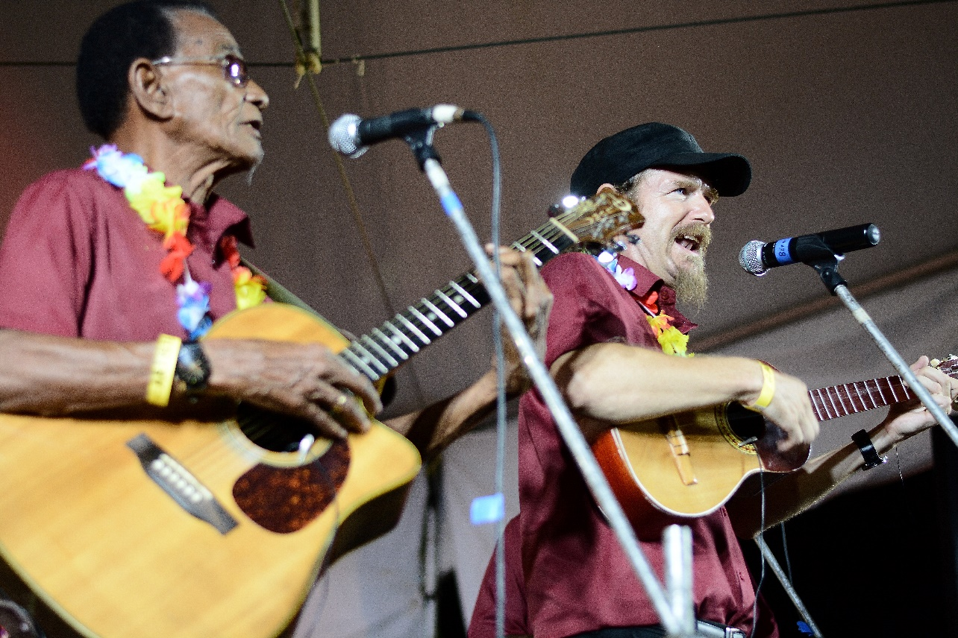

Adr.: Anton Rasks Plads, Furvej 14, Selde, 7870 Roslev

